Име ученика:________________________________________________________________

OРИЈЕНТАЦИЈА У ПРОСТОРУ

1. Заокружи слово испред тачног одговора.
Сналажење у простору називамо:  а) обданица;  б) подне;  в) оријентација;  г) месец; | На географској карти југ је увек:  а) горе;  б) доле;  в)лево;  г) десно;
2. Подвуци тачне реченице.
Све што нас окружује зове се простор.
Најсигурније средство помоћи кога одрећујемо правац је север јесте календар.
Највећа равница у Србији је на северу.
Када се магнетна игла на компасу умири, заузима положај исток запад.
План града је издељен ка кругове.
Картографски знак за државну границу је црвена линија - тачка - линија.

3. Сунце излази на ____________ , а залази на ____________ . У подне је на _______

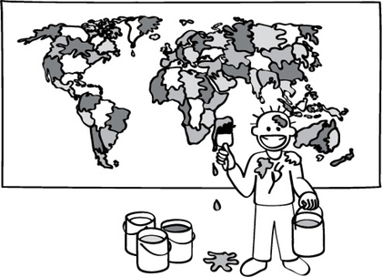
4. Обој којом бојом су на географској карти приказане:

низије

језера

планине

5. Напиши називе главних страна света.

___________________ _________________ _________________ _______________

На којој се страни света уз пањ налазе гљиве и маховина?

_____________________________________________________________________

Како се зове и прецизна справа за оријентацију?

_____________________________________________________________________

6. У поље А3 нацртај таблу, у поље Б2 глобус, а у поље В4 столицу.

 | 1 | 2 | 3 | 4
А
Б
В

